Храм Святого благоверного князя Александра Невского (дер. Стрельно)
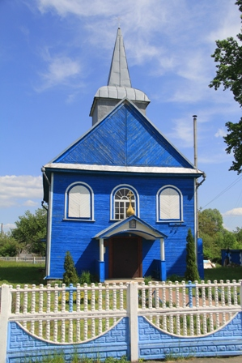
Храм построен в 1800 году из дерева на пожертвования помещика Сулковского. Архитектура церкви представляет форму корабля. С 1920 по 1930 года была проведена реставрация. По гонту была уложена жесть, стены горизонтально обшиты досками, окрашены. В 1985 — 1988 годах в церкви проведен ремонт. На пожертвования прихожан была закуплена церковная утварь. Храм не закрывался, действовал постоянно.
Построен в традициях народного зодчества с чертами классицизма. Единственный прямоугольный удлиненный сруб, который переходит в 3-стенную апсиду. Со стороны главного фасада, завершена треугольным фронтоном, 2-склонная крыша прорезана четвериковой шатровой башней-колокольней. Горизонтально обшитые боковые фасады ритмично расчленены арочными оконными проемами в простых плинтусах и брусьями-стяжками в простенках, грани апсиды – арочными.
В интерьере апсида выделена деревянным резным иконостасом с царскими воротами в стиле барокко: на ажурном резным растительно-цветочном фоне выделяются 6 овальных образов.
Внесен в Государственный список историко-культурных ценностей Республики Беларусь как объект историко-культурного наследия регионального значения.

